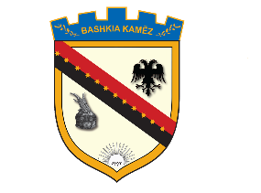
REPUBLIKA E SHQIPËRISË
BASHKIA KAMËZ
Nr._____ prot. Kamëz, më ___.___.2021

NJOFTIM PËR VAZHDIMIN E PROCEDURAVE TË PRANIMIT

Në mbështetje të Ligjit Nr. 139/2015, “Për veteqeverisjen vendore, Ligjit Nr.152/2013 “Për nëpunësin civil”, i ndryshuar, VKM-së nr.243, datë 18.03.2015, Kreu III “Për pranimin, Lëvizjen paralele, Periudhën e Provës, dhe Emërimin në Kategorinë Ekzekutive”, njoftojmë se në përfundim të proçedurës “Lëvizje paralele”, për konkursin “Specialist i Emergjancave Civile ”, nuk u paraqit asnjë kandidat.
Konkursi do të vazhdojë me proçedurën e “Pranimit në shërbimin civil”.
Per fazat e metejshme te konkurimit informacioni do te merret ne faqen zyrtare te Bashkise Kamez.

BASHKIA KAMËZ

